調查報告(公布版)

案 由：據審計部106年度中央政府總決算審核報告，國軍退除役官兵輔導委員會為妥善榮民（眷）醫療服務照顧，編列預算補助健保費或不在全民健康保險給付範圍費用等，惟其榮民（眷）資料庫未妥為建立定期檢核機制、相關控制或稽核制度存有缺漏，及未配合實際執行情形適時研修相關規定，均待檢討妥處案。

調查意見：
本案係依據民國(下同)106年中央政府總決算審核報告載明略以：「國軍退除役官兵輔導委員會為妥善榮民（眷）醫療服務照顧，編列預算補助健保費或不在全民健康保險給付範圍費用等，惟其榮民（眷）資料庫未妥為建立定期檢核機制、相關控制或稽核制度存有缺漏，及未配合實際執行情形適時研修相關規定，均待檢討妥處」等情，經107年10月18日本院國防及情報委員會第5屆第51次會議決議派查。
案經調閱國軍退除役官兵輔導委員會（下稱輔導會）、衛生福利部中央健康保險署(下稱健保署)等機關卷證資料，並於108年10月2日詢問輔導會人員，已調查竣事，茲臚列調查意見如下：

輔導會辦理榮民(眷)健保補助相關資訊系統發展未臻周妥，致有未能充分檢核及資料漏失等情，影響補助金額核算正確性，並迄至審計部前赴查核始發覺相關疏漏，實有檢討必要。該會允宜就系統檢核邏輯及測試等措施妥為強化並適時調整，以充分發揮系統定期更新維護需求檢討之效益。

依輔導會截至107年3月6日止之榮民（眷）基本資料、榮民證資料及遺眷家戶代表證資料，與衛生福利部中央健康保險署（下稱健保署）由資訊平臺交換予輔導會之106年12月投保6類1目電子檔，勾稽比對結果，核有榮民326人及遺眷家戶代表2,160人，未列於榮民證管理系統及遺眷家戶代表證管理系統如下圖6。

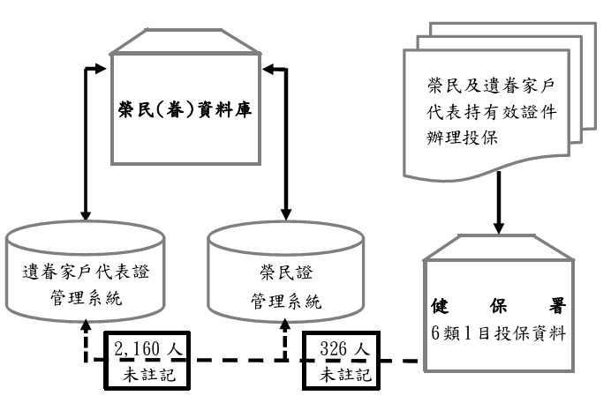

圖6. 審計部針對榮民（眷）基本資料、榮民證資料及遺眷家戶代表證資料，與健保署由資訊平臺交換予輔導會之106年12月投保6類1目電子檔之勾稽比對結果。(資料來源:審計部)

有關榮民326人未列於榮民證管理系統一節，審計部係以健保署106年12月投保6類1目電子檔，以榮民證發證紀錄為條件，對輔導會榮民證管理系統進行比對；惟該會系統中有326位榮民之「榮民證發證日期」之欄位發生資料漏失，導致審計部以榮民證發證紀錄為條件進行比對時，無法自系統中揀出，以致產生落差。

輔導會說明，前開資料漏失情形係因該會於84年進行大型主機系統轉換，需將58萬餘筆榮民及2百萬餘筆榮眷資料轉檔，因資料量龐大，有少部分資料未轉換成功。而審計部稽核時係採資料遺漏部分作為查詢條件，以致無法與健保署資料吻合。

按前行政院研考會88年函頒之「行政院及所屬各機關資訊安全管理規範」，對於此類系統上線作業及作業變更之評估及管理，有如下規範：

應訂定新系統被認可及納入正式作業的標準，並在新系統上線作業前，執行適當的測試。

新系統被認可及納入正式作業的標準，應執行下列事項略以：「……(3)應進行新系統正式納入例行作業程序之準備及測試。」

次查，審計部僅以健保署6類1目資料進行勾稽比對，其結果恐無法反映該系統欄位或資料遺漏全般狀況。對此，該會說明經全面清查，榮民證管理系統有577位榮民未登載發證日期之備註檔(即發證次數)，其中健保6類1目榮民計326人，非健保6類1目榮民計251人。

對於如何避免此類錯誤再次發生，輔導會說明，如有系統改版，除單元測試外，尚需進行整合測試，並以新舊系統測試結果之資料進行對照，未來如有系統資料轉換之需要，亦會再加強新舊系統資料比對之完整性及正確性。

小結：輔導會系統主機轉換作業雖早於相關規定，惟資訊系統轉換前後需執行適當準備及測試，屬於資訊系統發展之一般概念及慣例，前開系統既涉及補助資格。此外，該會完成系統轉換迄今(108年)已逾24年，期間竟未發現資料遺漏狀況，顯有未能充分重視之情，該會實有予以強化改善必要。

有關輔導會對於6類1目榮民或遺眷家戶代表提供健保費等補助，惟相關補助控制或稽核制度存有缺漏部分

審計部分別指出下列缺失：

榮民或遺眷家戶代表及其眷屬於106年度各月分別向不同投保單位重複投保，惟輔導會設計之程式，未就同1人於同期間有1筆以上之投保資料進行正確判斷，致未發現部分有重複投保，並補助健保費情事。

遺眷家戶代表於103至106年度出境6個月未入境者，因程式設計抽測資料不完整，迄至該部查核日止（107年4月26日）未依輔導會榮民遺眷家戶代表證核發作業規定第8點有關榮民遺眷有出境6個月未入境情形者，經核發機關查證屬實後逕行註銷之規定辦理，致仍持續補助其健保費。

輔導會說明針對全民健康保險補助業務建立有「作業程序說明表」及「作業流程圖」等內控措施。

榮民(眷)全民健康保險醫療補助業務稽核機制作業程序說明表如下表5顯示，「重複投保、亡故未停保、遷出國外、遺眷喪失資格者」名冊係由統計資訊處每月提供，其控制重點包括「每月退保名冊上傳之及時性與正確性」。

表6.榮民(眷)全民健康保險醫療補助業務稽核作業程序說明表。(輔導會提供)

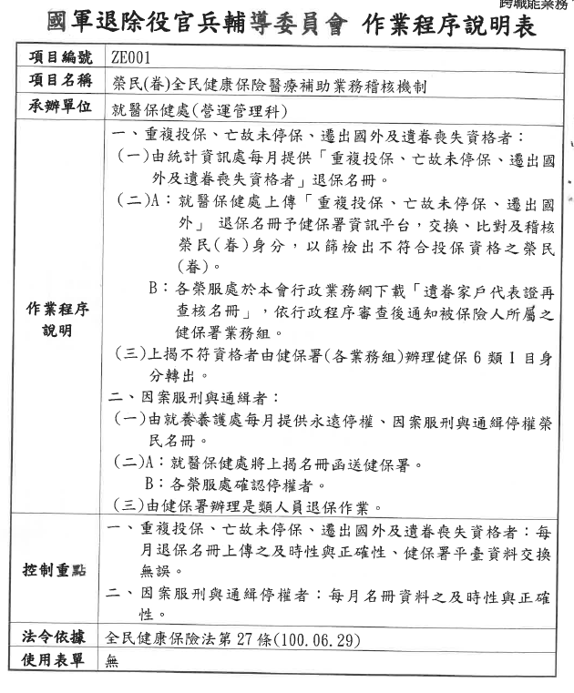

復由榮民(眷)全民健康保險醫療補助業務稽核機制作業流程圖(圖7)顯示，該會統計資訊處係自行以健保署提供之6類1目投保檔為基礎資料進行比對，每月產製「重複投保、亡故未停保、遷出國外、遺眷喪失資格者」名冊。

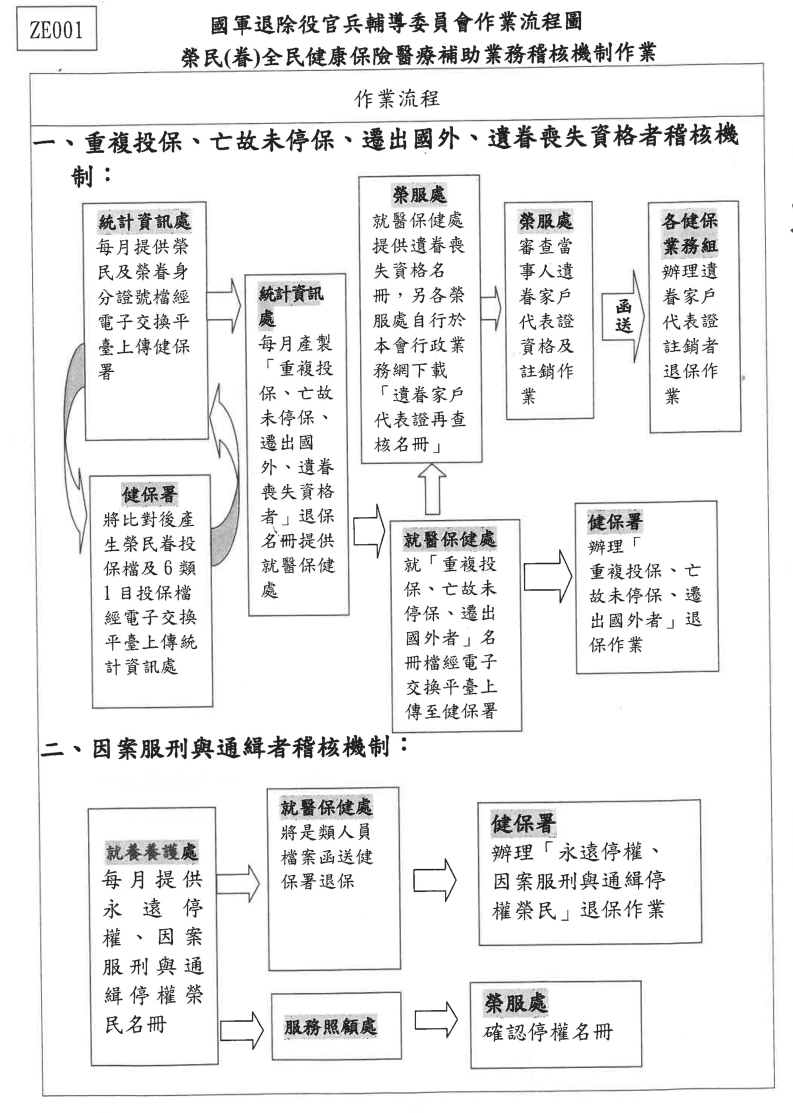圖7.榮民(眷)全民健康保險醫療補助業務稽核機制作業流程圖。(輔導會提供)

該會針對審計部指出其程式設計，未就同1人於同期間有1筆以上之投保資料進行正確判斷，致未發現部分有重複投保一節之說明如下:

重複投保部分資料未退保(106年應有8,599筆重複投保名冊，共18人計36筆未退保)，係健保署提供之部分資料未依投保日期排序，致程式設計條件無法將其篩選出，107年4月該會已修正程式解決該項問題。

該會原程式邏輯為：取每人1筆6類1目健保資料，比對出同1人有投保日期大於該筆資料者列入退保名冊。當有2筆6類1目健保資料而未依投保日期排序時，所選取之每人1筆6類1目健保資料可能為投保日期較大者，進而無法將有2筆6類1目之重複投保者篩選出來。

107年4月起檢核邏輯修改為：取每人1筆6類1目健保資料，比對出同1人有2筆健保投保資料者，列入重複投保名冊。

未能發現所補助之6類1目榮民及遺眷家戶代表有重複投保情形(18人)，受影響補助金額106年計8萬4,430元，健保署已全數更正補助健保費金額。

該會復因程式設計抽測資料不完整，導致部分103至106年度出境6個月未入境者仍未註銷其資格而繼續補助健保費一節，該會說明，出入境查核比對方式係以身分證、最近一次出境日、入境日及出境是否超過半年進行比對，本案係因出入境跨年度資料於設計編程(coding)時未以日期格式運算，故無法正常檢核跨年度資料，經查共193人未能及時註銷，現已修正完畢。

對於前開程式設計問題，該會雖表示，6類1目健保投保資格之差異具多樣性，邏輯上難以全面未有疏漏的正確判斷，也無從核對所有資料之正確性，因此程式開發階段未能充分考量所有資料情況，復以各項比對資料量大且格式不同，尚難窮盡一切可能發生之情況，惟此說尚非可採，理由如下：

該會榮民(眷)全民健康保險醫療補助業務稽核機制作業程序說明表已敘明，其控制重點包括「每月退保名冊上傳之及時性與正確性」，該會相關措施及程式設計自應對正確性充分控制。

資訊系統之開發有「bug」雖屬常態，但可透過系統定期維護需求檢討逐步減少，該會顯未充分發揮需求檢討之功能，復以該會未能自主發覺謬誤所在，倘審計部未能發現，相關疏漏亦無從改正。

該會資訊系統檢核邏輯直接影響健保法第27條規定之補助資格或金額正確與否，涉及「資訊系統分級與資安防護基準作業規定」中之「法律遵循性」構面，其正確性自有嚴謹之必要。

據復，輔導會資安責任等級為B級，惟國發會函知該會為智慧政府資料中心，技術面防護措施須提升至A級，該會目前均已依A級規定設置。

依據資通安全責任等級分級辦法之資通系統防護需求分級原則，該會榮民證系統、遺眷家戶代表證系統於機密性、完整性、可用性、法律遵循性均列為中級，故防護需求等級為中等。

本院於108年10月2日辦理詢問時，該會呂副主任委員嘉凱表示，「本案是我們這邊雖然管制到這個人已經保了，但如果那個人到另一個戶籍地去保，我們就不知道，我們過去也沒有料想到會有這樣的情形。」、「我們這次在這部分，資訊系統必須多一道工序才能勾稽到這部分的重複資料。因此我們也為本案通盤檢討了與外機關資料介接可能產生的問題」等語，亦證該會相關控制措施顯宜妥予強化。

綜整該會查核健保6類1目稽核機制之改善措施如下表8：
表8.該會查核健保6類1目稽核機制於本案之改善措施。(輔導會提供)
改善措施 | 改善前作法 | 改善後作法
一、補齊577位榮民發證次數資料。 | 577位榮民發證次數資料轉檔未成功。 | (一)已補齊577位榮民發證次數資料。  (二)加強新舊系統資料比對之完整性及正確性。
二、修改重複投保檢核邏輯。 | 程式比對條件未將重複投保中有特定投保日期先後者，列入退保名冊。 | 107年4月起程式比對有重複投保者即列入退保名冊，不分投保日期先後。
三、修改遺眷家戶代表出境6個月檢核邏輯。 | 入出境日期格式為文字格式。 | 107年4月起入出境日期改以日期格式比對運算。
四、修正部分負擔比對邏輯。 | 比對條件為榮民及遺眷家戶代表，未限縮在6類1目。 | 107年5月起比對榮民、遺眷家戶代表及健保6類1目投保資料。
五、每月比對停權榮民投保健保6類1目名冊，傳輸健保署辦理退保作業。 | 每月依據榮民停權函文副本函請健保署辦理退保作業。 | (一)每月依據榮民停權函文副本函請健保署辦理退保作業。  (二)108年已檢討批次比對停權榮民及健保6類1目投保資料，傳輸健保署辦理退保作業。
六、每月比對健保署追溯退保異動檔，將健保署漏未依該會退保名冊辦理退保者傳輸該署辦理更正追溯退保。 | 健保署未提供追溯退保異動檔。 | (一)健保署107年10月起每月提供追溯退保異動檔。  (二)108年5月起每月比對追溯退保異動檔，將健保署漏未依該會退保名冊辦理退保者傳輸該署辦理更正追溯退保。
七、每月篩選連續3個月以上列於退保名冊者，請健保署儘速辦理退保作業。 | 辦理退保所需時間視健保署實際作業而定。 | 108年7月起，增加篩選連續3個月以上列於退保名冊者，請健保署儘速辦理退保作業。
八、規劃建置「退除役官兵停權紀錄查詢系統」。 | 人工判斷榮民停權歷程資料。 | 刻正規劃建置系統中，以系統批次比對榮民停權歷程資料。
九、定期人工逐筆查證健保署辦理遺眷家戶代表健保6類1目退保日期。 | 未定期查證。 | 定期查證。

綜上，輔導會辦理榮民(眷)健保補助相關資訊系統發展未臻周妥，致有未能充分檢核及資料漏失等情，影響補助金額核算正確性，並迄至審計部前赴查核始發覺相關疏漏，實有檢討必要。該會允宜就系統檢核邏輯及測試等措施妥為強化並適時調整，以充分發揮系統定期更新維護需求檢討之效益。

輔導會介接包括內政部、衛生福利部、法務部、勞動部等機關資料，據以核算榮民(眷)健保6類1目資格及補助金額；該會允宜進一步溝通協調相關機關，強化資料之更新頻率及效率，縮小因時間差而有部分核算結果及資格不符實情之情形。

輔導會截至107年3月6日止之遺眷家戶代表證資料，與衛生福利部中央健康保險署（下稱健保署）由資訊平臺交換予輔導會之106年12月投保6類1目電子檔，勾稽比對結果有遺眷家戶代表2,160人未列入遺眷家戶代表證管理系統。

查審計部審核通知摘要所述，其勾稽方式略以:「……本部依退輔會提供107年3月6日之榮民(眷)基本資料、榮民證資料及遺眷家戶代表證資料，與健保署由資訊平台交換予退輔會之106年12月投保6類1目電子檔」。換言之，由於審計部持健保署符合6類1目資格遺眷家戶代表資料版本為106年12月，而輔導會受稽資料版本為107年3月，兩資料版本有3個月之差異，其間可能產生亡故、註銷或不符資格等變化，從而比對出差異。

針對前開差異，輔導會說明及處理情形如下 ：

遺眷家戶代表有1560人於107年1~5月亡故、470人因不符資格註銷(遷出國外、出境6個月以上、已成年或再就業等)。

另有130人查已於遺眷家戶代表證管理系統註銷，但查「退除役官兵及眷屬資料查詢作業」卻顯示投保6類1目，複查結果其中6人非遺眷家戶代表(僅為榮眷)，已函請健保署辦理健保6類1目退保作業，餘124人多數係遺眷家戶代表證過期，經該會通知當事人，均已補辦理遺眷家戶代表證。

該會說明，前揭時間差異係資料擷取時間不同所致，倘資料擷取時間一致，則不會有是類問題；以出入境資料為例，該會於108年1月29日函請移民署縮短資料交換頻率由每半年改為每季1次，該署於3月21日函復同意；另該會現已增修入出境資料維護功能，開放各榮服處維護入出境日期，增加資料準確性。

次查，該會為辦理6類1目投保資格檢核，其異動樣態、資料交換規模及涉及機關簡述如下：

以內政部為例，投保6類1目者，須持榮民證或遺眷家戶代表證至戶籍所在地之鄉（鎮、市、區）公所辦理投保，該會呂副主任委員嘉凱於本院辦理詢問時亦說明，「我們(輔導會)只管制身分資格，有些人會想換個戶籍去投保就可以省到錢，又有部分榮民(眷)停權和復權非常頻繁，要抓得很準，也會造成他的困難」等語。再以榮民亡故為例，依戶籍法規定於亡故後30日內登記即可，以該會與內政部1個月交換1次戶政資料之頻率，爰該會得知榮民亡故約需2個月，以上均顯示6類1目投保情形隨時處於動態，其核算結果與實情自有相當差異。

該會另補充說明，健保署辦理加退保未積極即時篩除重複投保，或未查證榮民停權紀錄，致發生榮民於不同區公所重複投保或停權中，仍投保健保6類1目。

再以該會資料處理規模而言，退除役官兵(眷)身分證號檔每月約278萬筆、退除役官兵(眷)投保檔每月約346萬筆、健保6類1目投保檔每月約48萬筆，每年與內政部移民署交換約310萬筆資料等，以該等資料規模而言，欲毫無疏漏確有相當難度。

綜整該會為辦理6類1目投保資格檢核，涉及之機關及資料交換頻率如下：

除役官兵(眷)戶籍資料：內政部(每月)。

退除役官兵(眷)出入境資料：內政部(每半年)。

退除役官兵(眷)健保投保資料：衛生福利部(每月)。

退除役官兵(眷)身心障礙資料：衛生福利部(每半年)。

通緝及判刑資料：法務部(每月)。

退除役官兵(眷)勞、農、職保資料：勞動部(每季)。

此外，健保署說明為配合推動電子化政府，自104年起於國發會電子化政府平臺建置「衛生福利部中央健康保險署資訊中介服務(WebIR)」，提供各公家機關因業務需求之查調健保保險對象投保資料等服務。查輔導會業於105年申請健保署WebIR單筆查詢服務。至批次功能，該會迄未提出申請，健保署建議該會仍應儘速規劃建置Web IR 批次查調系統功能，以簡化雙方人力及業務負擔，並提升資料查調時效及系統作業效能。

據該會呂副主任委員嘉凱於本院辦理詢問時說明：「健保這部分我們某種程度上仰賴外部機關的資訊，在即時性上，包括重複或漏失的資訊都相當重要。我們在管制上，與各部會交換資料時間頻率各有不同，但資料交換頻率越密，理論上資料誤差值越小。」等語，益證該會於強化資料更新頻率及效率方面尚有精進空間。

綜整該會於強化資料更新頻率及效率之精進措施如下表9：
表9.輔導會於強化資料更新頻率及效率之精進措施。
改善措施 | 改善前作法 | 改善後作法
一、縮短健保及入出境資料交換頻率。 | 健保資料：每2月交換1次。  入出境資料：每半年交換1次。 | 健保資料：每月交換1次。  入出境資料：每季交換1次。
二、申請介接健保WebIR系統，現刻正開發程式，批次查詢榮民(眷)健保投保歷程及比對其投保資格。 | 人工逐筆查詢健保WebIR投保歷程。 | 健保署已同意系統介接，程式規劃建置中，以系統批次查詢健保WebIR投保歷程，程式預計109年2月底上線。

綜上，輔導會介接包括內政部、衛生福利部、法務部、勞動部等機關資料，據以核算榮民(眷)健保6類1目資格及補助；該會允宜進一步溝通協調相關機關，強化資料之更新頻率及效率，縮小因時間差而有部分核算結果及資格不符實情之情形。

有關輔導會僅以89年間專簽為依據，而未將受委託經營之關渡醫院比照臺北榮民總醫院核予非屬健保法給付範圍費用及部分負擔標準予以法制化等情，該會業於108年2月25日修正相關規定，爰難遽指該會有所違誤；惟該會仍宜通盤檢視相關補助作業或標準之法制作業是否完備，俾強化補助依據。

查該會「國軍退除役官兵輔導委員會所屬醫療機構就醫補助申請作業要點」第一點規定，「輔導會為保障榮民就醫權益，妥適運用醫療補助經費，加強貧苦弱勢榮民醫療照護，依據國軍退除役官兵就醫辦法（簡稱就醫辦法）辦理本會所屬醫療機構申請補助經費事宜，特訂定本要點。」

次查該會89年7月25日「臺北榮民總醫院陳請補助取得委託經營之臺北市立關渡醫院榮民就醫醫療費用案」簽呈摘錄如下

「臺北榮民總醫院陳報已於89年2月2日與臺北市政府簽訂『臺北市立關渡醫院委託經營契約書』取得九年經營權……。」

「該院報請榮民就醫收費比照現行方式辦理，旨在方便榮民就醫，擬同意所請，惟是項補助在經營權期滿……」

小結：前開就醫補助作業要點係針對輔導會所屬醫療機構，而關渡醫院屬臺北榮總受委託經營者，並非所屬，爰不適用該要點；該會未將關渡醫院就醫收費事宜納入要點，而以專簽方式辦理，在法制作業方面未臻完備，並迄至106年審計部查核時始被指出疏漏。

對此，該會說明改善措施如下：

為增加對榮民病患之醫療照顧服務，紓解臺北榮總急性病床壅塞情形，彌補臺北地區無慢性病醫院，經89年專案簽奉核准，同意榮民及遺眷家戶代表至關渡醫院就醫，其就醫補助比照臺北榮總辦理，尚無其他以未透過修改規定方式辦理之考量。

該會108年2月25日已修正「國軍退除役官兵輔導委員會所屬醫療機構就醫補助申請作業要點」，就本案所指部分，新增於第11點「榮民及遺眷家戶代表至委託輔導會所屬醫療機構經營之醫療機構就醫，其就醫費用補助比照該受託經營之輔導會機構辦理」，已完善就醫補助法源依據，爰難遽指該會有所違誤。

綜上，有關輔導會僅以89年間專簽為依據，而未將受委託經營之關渡醫院比照臺北榮民總醫院核予非屬健保法給付範圍費用及部分負擔標準予以法制化等情，該會業於108年2月25日修正相關規定，爰難遽指該會有所違誤；惟該會仍宜通盤檢視相關補助作業或標準之法制作業是否完備，俾強化補助依據。

調查委員：陳慶財、蔡培村、尹祚芊

